【操作指南】AI 面試語音特質與資材適性分析系統
圖文步驟操作手冊 (Illustrated User Manual)
適用對象：HR 人資團隊、資材與各部門主管 | 最新版本：v3.0 (含圖文高亮標註教學)
一、 系統簡介與核心功能
本系統專為勝一化工 HR 人資團隊與資材主管打造，整合語音轉文字、語氣聲調分析與 Gemini AI LLM 大模型，自動針對應徵者的性向、DISC 人格類型及資材專業適性進行全方位評估。
二、 圖文流程操作教學 (Step-by-Step)
【步驟 1】一鍵啟動系統與連線
雙擊執行「雙擊點我啟動面試語音AI分析系統.bat」，系統自動啟動本機伺服器並顯示連線網址（http://localhost:8002）。支援多 API Key 輪詢與區網同行連線！
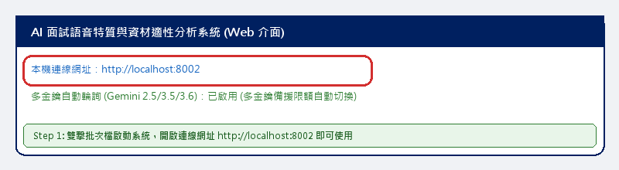
▲ 圖 1：系統啟動與 Web 介面連線示意圖
【步驟 2】選擇應徵廠區與職缺規格
系統提供「彰濱廠區 (9 職缺)」、「勝一總公司 (18 職缺)」與「AI 建議參考規格」4 大分頁，選擇應徵職缺後自動帶入該職務所需的 DISC 人格指標與資材能力對照表。
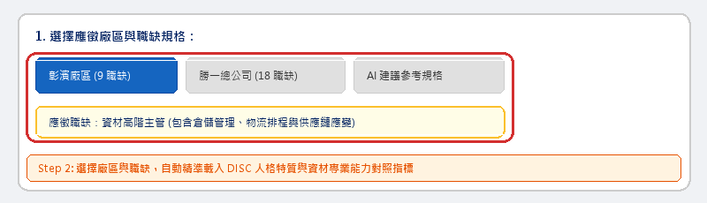
▲ 圖 2：廠區分頁與職缺選單示意圖
【步驟 3】上傳面試對答語音檔案或即時錄音
拖曳面試錄音檔 (MP3, WAV, M4A) 至上傳區，或點擊「即時錄音」按鈕線上進行面試問答錄製。
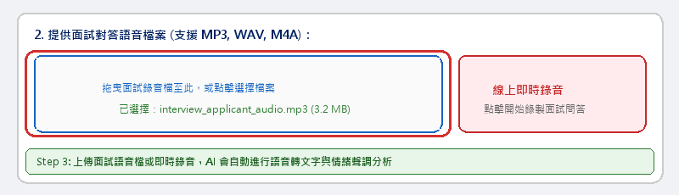
▲ 圖 3：語音檔上傳與線上錄音區示意圖
【步驟 4】一鍵執行 Gemini AI 綜合適性分析
點擊綠色「開始執行 Gemini AI 全維度面試與適性分析」按鈕，AI 自動進行語音音調、情境應對、DISC 人格評估與資材能力媒合。
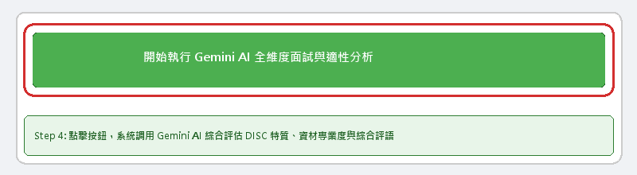
▲ 圖 4：執行 AI 分析按鈕示意圖
【步驟 5】分析結果呈現與一鍵下載 Word / Excel 報告
分析完成後，網頁即時呈現評分雷達圖與擬定追問問題，並可一鍵下載「Word 評估報告 (.docx)」與「4 大分頁 Excel 試算表」。
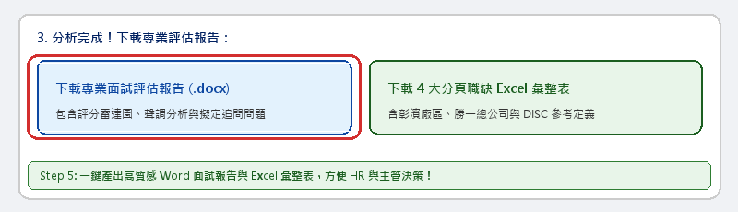
▲ 圖 5：Word 與 Excel 評估報告下載示意圖

